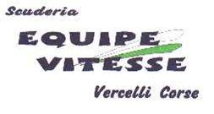

CS2023-020

EQUIPE VITESSE RIPARTE CON FORMAGGIO-TEDESCO

Dopo un po' di pausa estiva, Equipe Vitesse toglie infradito e costumi da bagno per rimettersi i panni a lei più congeniali..ovvero tuta ignifuga e casco.....e lo farà nella 5^ edizione del Rally della Valpolicella niente di meno che con il suo presidente Massimo Formaggio e con la instancabile Loretta Tedesco.

I 2 affronteranno i quasi 60 km di speciali suddivise in 2 giornate di gara a bordo della fida Renault Clio Rs di classe N3.

In bocca al lupo e giù il gas.